
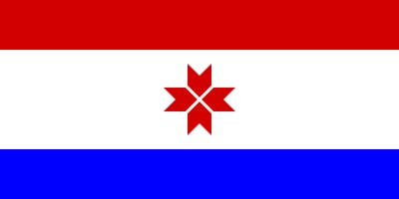

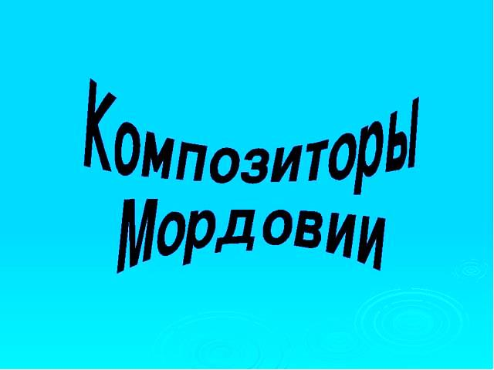
Подготовила: Музыкальный руководитель МДОУ «Старошайговский детский сад №1 комбинированного вида» - Джулай Светлана Михайловна

Кузина Елена Викторовна
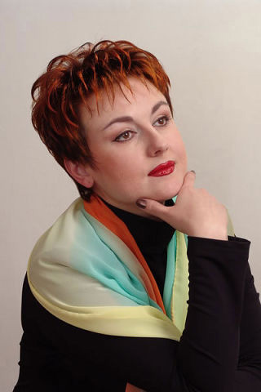
Кузина Елена Викторовна
Родилась 21.05.1963, г. Саранск
Заслуженный деятель искусств РМ (2004), член Союза композиторов (СК) России (1989), лауреат премии Комсомола Мордовии (1990). Окончила Саранское музыкальное училище им.Л.П.Кирюкова (1982), Уральскую государственную консерваторию (1988, кл. И.В.Забегина). С 1988 г. – преподаватель музыкально-теоретических дисциплин Саранского музыкального училища; с 2001 г. – преподаватель эстрадного вокала ДМШ № 2; в 2007-09 гг.– доцент кафедры народной музыки Мордовского госуниверситета.
Е.В.Кузина – автор произведений разных стилистических направлений. В числе академической музыки – симфоническая поэма «Эрьзя» (1982), Концерт для симфонического оркестра (1992), кантаты «Ночь» (1985), «Бунтарская песнь» (1987), Концерт для хора a cappella и баритона (1995). Е.В.Кузиной написаны музыкальная сказка «Жил-был зайка» (1997), музыка к спектаклям театра кукол «Огниво» по сказке Г.Х.Андерсена, 2005; «Кошкин дом» по сказке С.Я.Маршака, 2007. Значительное место в ее творчестве занимает музыка массовых жанров: эстрадные песни и романсы, произведения для детей.
Е.В.Кузина является одним из создателей эстрадного отделения в ДМШ Саранска, руководителем детского вокально-инструментального ансамбля «Любимый город» ДМШ №2. Ученики Кузиной по эстрадному вокалу – лауреаты и дипломанты конкурсов и фестивалей, в т.ч международного конкурса-фестиваля «Звездный Крым» (г. Ялта, 2008), всероссийского эстрадного конкурса «Муравейник» (г. Пенза, 2008), межрегионального конкурса-фестиваля «Пластилиновая ворона» (г. Саранск, 2007, 2008).
Е.В.Кузина исполняет многие собственные эстрадные песни, проявляя яркий артистизм. Ее хоровые и инструментальные сочинения – в репертуаре различных музыкальных коллективов России. Она – участник всероссийского фестиваля «Композиторы России – детям».
Член правления СК РМ (1992-2002). Награждена почетными грамотами Гос.собрания РМ, призер конкурса-фестиваля «Звездный Крым». Удостоена Благодарности министра культуры РФ М.Е.Швыдкого.
В 1997 г. вышел аудиоальбом Е.В.Кузиной «Наши встречи», в 2004 – компакт-диск (сборники песен в исполнении автора).

Терханов Сергей Яковлевич
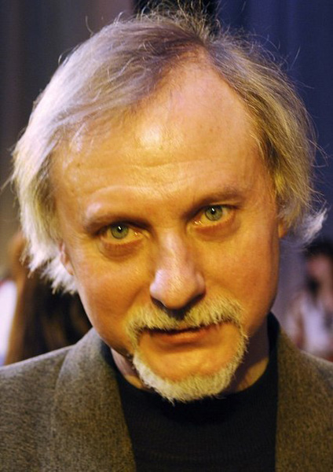

Терханов Сергей Яковлевич
28.04.1954 (г.Горький)
06.10.2014 (г.Саранск)
Народный артист РМ (2014), Заслуженный работник культуры РФ (2010), Заслуженный деятель искусств РМ (2003), Лауреат Государственной премии РМ (2005), премий Главы РМ (2003, 2005, 2007, 2009, 2012), премии Горьковского областного комитета комсомола (1986), член Союза композиторов России (1993). Награжден медалью «За заслуги в образовании» (2012).
В 1961-69 гг. учился в Горьковской хоровой капелле мальчиков. Окончил две консерватории: Горьковскую (1978, класс теории музыки проф. В.М.Цендровского) и Казанскую (1991, кл. композиции проф. Б.Н.Трубина).
С 1987 г. – преподаватель музыкально-теоретических дисциплин Саранского музыкального училища им.Л.П.Кирюкова. Создал зонг-оперу в 2-х действиях «Сказка о мертвой царевне и семи богатырях» (к 175-летию со дня рождения А.С.Пушкина, 1974), оперу в 3-х действиях «Он и Она» («О вечном») по повести-притче «Страсть в саду любви» А. и К. Смородиных (2005), первый в Мордовии балет «Кто ты...» (1993), хореографические миниатюры, музыкальную феерию «Сказка о царе Салтане», музыку к драматическим спектаклям (более 60), спектаклям театра кукол, в т.ч. «Полоумный Журден», «Саксонская сказка», несколько мюзиклов, в т.ч. «Алые паруса» (2010; пьеса В.Ткачука по мотивам одноименного произведения А.Грина).
Музыка С.Я.Терханова звучит на компакт-дисках «Кто ты...», «Остров детства», «Мои берега», «Фортепианная музыка», «В уголке России есть: песни о школе».
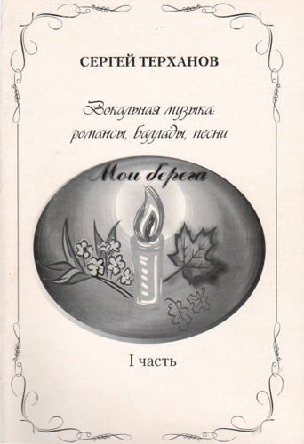

Кошелева Нина Васильевна
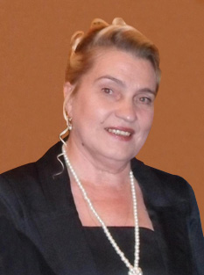

Кошелева Нина Васильевна
Родилась 1.07.1952, с. Вертелим, Старошайговского района РМ
Народная артистка Республики Мордовия (2002). Заслуженный деятель искусств РФ (2008) и Мордовской ССР (1991). Почетный деятель Союза композиторов (СК) России(2008), Лауреат Государственных премий РМ (1995, 2007), премий Главы РМ (2004, 2005), премии Комсомола Мордовии (1986), премии им. Д.Д.Шостаковича (1988). Член Союза композиторов России (1982).
Окончила Саранское музыкальное училище им.Л.П.Кирюкова (1972), Казанскую государственную консерваторию (1979, класс композиции , инструментовки). Стажировалась по органному исполнительству в Финляндии (1991).
В 1979 г. – преподаватель Саранского музыкального училища. С 2002 – председатель правления Союза композиторов РМ.
Первое выступление композитора состоялось в концерте выездного заседания Верхневолжского отделения СК РСФСР в г. Саранске, где она исполнила свои фортепианные произведения (1972). Среди сочинений Н.В.Кошелевой 1970-х годов – Струнный квартет, Концерт для кларнета с оркестром, балетная сюита «Алёна Арзамасская». Наиболее полно индивидуальный стиль композитора проявился в цикле «Мокшанские песни» для меццо-сопрано и струнного квартета (1975; премия СК РСФСР 1988), кантате «Мордовские песни» (слова народные).
Национальная самобытность, конкретность образов свойственны произведениям 1980-х гг. – музыкальной картине «Мордовская свадьба», музыкальным сказкам «Серебряное озеро» , «Козни Ведявы» , музыке к драматическим спектаклям «Лес шуметь не перестал» , «В пустом доме люди», «Анахореты, или Угол для сироты», «Куйгорож
С национальными фольклорными традициями связаны хоровой цикл «Девичий венок» ( 2004), вокально-хореографическая сюита «Тундо-тундыне» – «Весна-веснянка» (2006), сюита по мотивам мордовских народных сказок для камерного оркестра (2004).
Значительное место в ее творчестве занимают песни (более 50; в том числе в сборниках «Песни Мордовии» (1987), «Школьные годы чудесные» (1988).

Н.В.Кошелева – автор музыки Государственного гимна Республики Мордовия. Ее произведения исполняются во многих городах России, в том числе Москве, Санкт-Петербурге, а также за рубежом (Финляндия, Венгрия, Эстония), на международных, всероссийских, региональных и республиканских фестивалях и конкурсах («Московская осень», «Панорама музыки России», Фестиваль музыки композиторов Поволжья и Приуралья).
Член Союза театральных деятелей РФ (с 2002), исполкома Межрегионального совета возрождения мордовского народа (1999-2004). Государственной комиссии по наградам и премиям (с 2002), совета по культуре при Главе РМ (с 2003), совета Республиканского союза женщин; председатель и член жюри республиканских творческих фестивалей и конкурсов, в т. ч. «Шумбрат, Мордовия!», народной песни им.М.Н.Антоновой (с 1999), Всероссийского фестиваля-конкурса мордовской эстрадной песни «Од вий» – «Новая сила» (1999-2005). В 1999 г. вышел компакт-диск песен Н.В.Кошелевой «Панжи лайме порась» – «Пора цветения черемухи» (2002) – хоровой, камерно-вокальной и инструментальной музыки, в 2004 г. – песен (Саранск).
Награждена дипломом СК России.
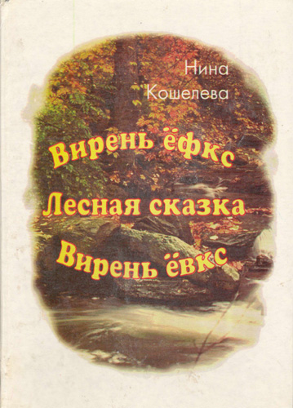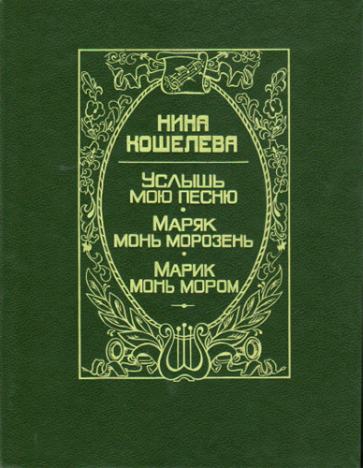

Митин Николай Николаевич

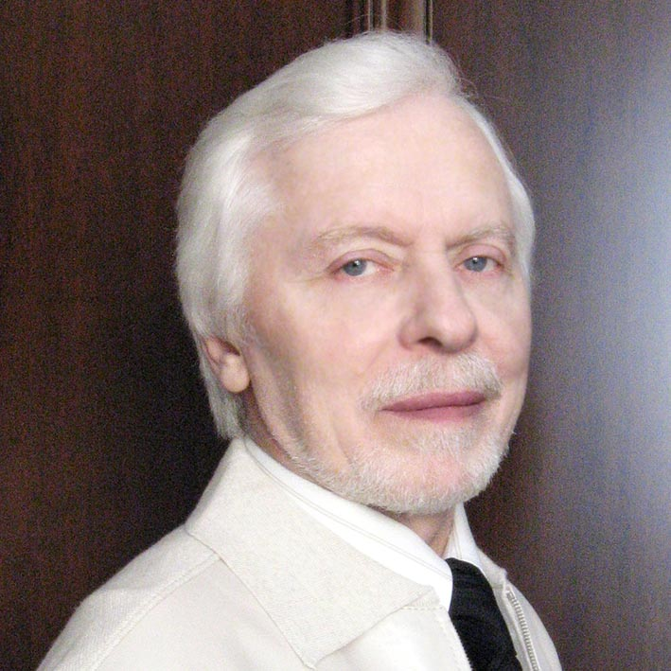

Митин Николай Николаевич
Родился 14.03.1949, г. Рузаевка
Заслуженный деятель искусств РМ (1999), Лауреат премии Главы РМ (2009), премии Комсомола Мордовии (1985), член Союза композиторов (СК) России (1982).
Окончил дирижерско-хоровое отделение Саранского музыкального училища им. Л.П.Кирюкова (1973; занимался композицией под руководством Г.Г.Вдовина), Горьковскую государственную консерваторию (1979, класс композиции). В 1979-2010 – преподаватель музыкально-теоретических предметов Саранского музыкального училища. В 1997-2002 – председатель Союза композиторов РМ.
Автор произведений разных жанров: симфониетты и программной симфонии «Рузаевка.1905 год», сюиты «Темниковская».
События отечественной истории ХХ в. преломляются в эмоционально-приподнятых хоровых и вокальных сочинениях 1970-80-х гг.: «Сказ о матери», «Венок Победы».Гражданская тематика отражена в произведениях 1990-х годов: «О, Русь», «Мать Мордовия» и др.
Сочинения Н.Н.Митина исполняют музыкальные коллективы и солисты Мордовии, многих городов России, в том числе Академический оркестр русских народных инструментов Всесоюзного радио и Центрального телевидения, Академический оркестр русских народных инструментов им. Н.П.Осипова, Государственный камерный хор РМ, женский камерный хор «Гармония» Саранского музыкального училища, Л.А.Кузнецова, Н.В.Маркова, Н.В.Спиркина.
Н.Н.Митин – составитель и редактор сборников песен композиторов Мордовии «Моронь пусмо» – «Песенный букет» (сл. Н.Ф.Мокшина; Саранск, 2000), аудиодисков «Произведения композиторов Мордовии» (2002), «Дарья Митина» (2005).
Н.Н.Митин – член Комиссии по музыкально-эстетическому воспитанию детей и юношества при Союзе композиторов России (1980-90-е гг.).

Бояркин Николай Иванович
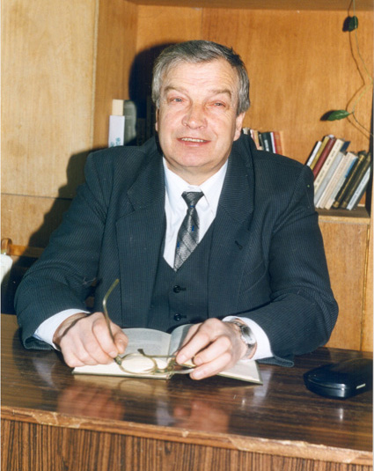

Бояркин Николай Иванович
Родился. 11.03.1947,с. Киржеманы Чамзинского района РМ
Член Союза композиторов (СК) России (1981), Заслуженный деятель искусств РФ (2008), Заслуженный работник культуры МАССР (1982), лауреат Государственных премий МАССР (1990; 2002), премий Главы РМ (2005; 2007), удостоен Диплома СК РФ «За большой вклад в развитие музыкальной культуры Отечества» (2002), награжден Почетным дипломом Российского авторского общества «За личный вклад в развитие системы интеллектуальной собственности в РФ» «Профессор года» Мордовского госуниверситета (2009).
Окончил дирижерско-хоровое отделение Саранского музыкального училища им.Л.П.Кирюкова (1966), Казанскую государственную консерваторию имени Н.Г.Жиганова (1971).
Н.И.Бояркин внес вклад в изучение проблем традиционной мордовской вокальной и инструментальной музыки и ее взаимосвязей с культурой финно-угорских и славянских народов, профессиональной музыкальной культуры РМ;
Композиторское творчество Н.И.Бояркина органично связано с народным музыкальным искусством и духовными традициями финно-угорских народов. Он автор более 150 сочинений в жанрах хоровой и камерно-инструментальной музыки, обработок для хора, солистов мордовских, карельских, удмуртских, финских и русских народных песен, зачинатель мордовской духовной хоровой музыки Особое значение в музыке Бояркина придается интонационной выразительности живой мордовской речи, определяющей особенности мелодического и тембрового своеобразия.
Известность получила музыкально-общественная деятельность Бояркина: в 1975-81 гг. – секретарь Объединения композиторов МАССР, с 1995 – член Совета и диссертационного совета МГУ им. Н.П.Огарева, научно-редакционного Совета энциклопедии «Мордовия», международного научного журнала «Финно-угорский мир», 1989 – член Президиума Международного Фонда возрождения финно-угорских народов, 2001 – председатель комиссии по музыкальному фольклору Союза краеведов Мордовии и др.
На труды, исполнительскую и общественную деятельность Бояркина опубликованы отзывы в РФ, Эстонии, Финляндии, Германии, Англии, Венгрии и других странах.

Вдовин Гавриил Григорьевич
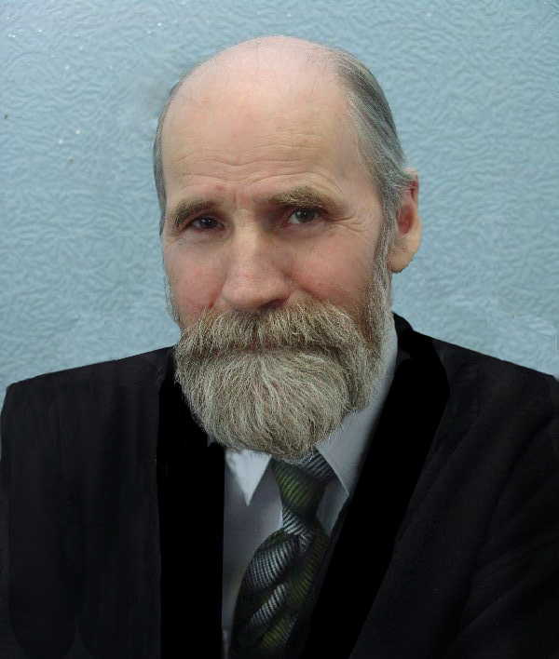

Вдовин Гавриил Григорьевич
Годы жизни (30.03.1940 – 07.01.2010) , г. Саранск
Заслуженный деятель искусств РФ (2001), МАССР (1978).Член Союза композиторов СССР (1969). Почетный деятель СК России (1996).Лауреат Государственной премии МССР (1992), премий Главы РМ (2003, 2005, 2006), премии Комсомола Мордовии (1969).
Окончил Саранское музыкальное училище имени Л.П.Кирюкова (1961), Горьковскую государственную консерваторию имени М.И.Глинки (1968), В 1982-97 гг. – председатель правления Союза композиторов Мордовии.
На становление творческой личности композитора повлияли театральные впечатления детства, связанные с профессией отца (Григорий Елисеевич Вдовин был артистом Мордовского драматического театра), занятия в классе выдающегося музыканта-баяниста и педагога А.П.Путушкина в музыкальном училище, где были написаны первые песни и первая баянная «Мелодия».
Безусловная природная одаренность, упорство и целеустремленность способствовали успешной учебе на композиторском факультете, соприкоснувшегося с высоким напряжением музыкальной энергетики 60-х гг. ХХ в., увлекло, захватило все многообразие мировой художественной культуры того времени
Каждое новое сочинение Вдовина было, по существу, художественным открытием как для автора, так и для профессиональной музыки Мордовии, в которой творчество Вдовина ознаменовало начало нового этапа развития. Он показал себя «серьезным художником, смело ищущим непроторенных путей».
Вдовин – автор песен и романсов на стихи российских поэтов, значительное место в его вокальном наследии принадлежит мордовской поэзии.
Музыка Вдовина звучала на фестивалях «Московская осень», «Музыка друзей», «Панорама музыки России» и др. (с 1980-х гг.), исполняется коллективами и солистами России, Мордовии, зарубежья. В 1980 г. на Всесоюзной фирме «Мелодия» вышла грампластинка «Песни Г.Вдовина», в 2002 г. - компакт-диски «Произведения композиторов Мордовии», «Современная хоровая музыка композиторов Мордовии», в которые включены произведения Вдовина.

Кирюко́в Лео́нтий Петро́вич

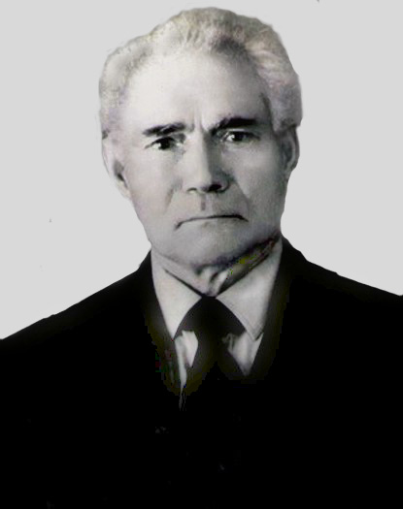

Кирюко́в Лео́нтий Петро́вич
Годы жизни (01.07.1895 г. — 12.05.1965 г.)
Композитор, хоровой дирижёр, педагог, один из основоположников мордовской профессиональной музыки.
Родился в посёлке Пичевка, который сейчас входит в состав Зубово-Полянского района Республики Мордовия. Мать, Анна Никитична Кирюкова была выдающейся народной певицей, её песнями восхищался и записывал их М. Е. Евсевьев. По его рекомендации в 1910 году 15-летний Леонтий поступил в Казанскую учительскую инородческую семинарию (окончил в 1914 году).
Вернувшись в село, Кирюков работал в школе, организовал сельский хор. В 1920-х годах работал дирижёром в Саранске, Пензе, Москве.
В 1931 году он окончил Московскую консерваторию (класс хорового дирижирования), после обучения вернулся в Саранск.
Заведовал музыкально-драматической студией при Мордовском драматическом театре, дирижировал этнографическим хором при Мордовском областном комитете радиовещания, работал с этнографическим хором при республиканском «Доме мордовки». Собирал и обрабатывал мордовскую народную музыку, издал несколько сборников мордовских песен.
Кирюков был одним из создателей Саранского музыкального училища и долгое время преподавал там. Впоследствии училище было названо его именем.
Л. П. Кирюков — автор музыкальной драмы «Литова» (1943), опер «Несмеян и Ламзурь» (1944), «Нормальня» (1962), музыкальной комедии «Норов ава» («Богиня хлеба», 1945), кантат «30-летие Октября», «Молодая гвардия», «Тячи праздник — юбилей» , «Сегодня праздник — юбилей») и др., скрипичного концерта, инструментальных пьес, музыки к театральным постановкам, песен на стихи мордовских поэтов.

Сураев-Королёв Георгий Иванович
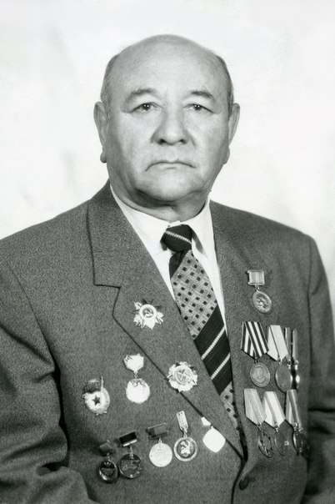

Сураев-Королёв Георгий Иванович
Годы жизни 19.04.1922, с.Кулдым Старошайговского района МАССР - 23.02.2000, г.Саранск
Заслуженный деятель искусств РСФСР (1982), Заслуженный деятель искусств МАССР (1965). Лауреат Государственной премии Мордовской АССР (1973). Член Союза композиторов СССР (1963). Участник Великой отечественной войны (1942-45). Награжден орденом Отечественной войны 1 степени, медалью «За отвагу».
Ранние музыкальные впечатления Сураева-Королева связаны с его матерью Прасковьей Васильевной, которая знала и пела мокшанские народные песни. В школьные годы он играл на балалайке в самодеятельном оркестре народных инструментов. В 1938-41 гг.учился в Саранском музыкально-драматическом училище (ныне – Саранское музыкальное училище им. Л.П.Кирюкова) по классу скрипки, где теорию музыки и сольфеджио преподавал Л.П.Кирюков, оказавший большое влияние на творческое становление Сураева-Королева. Окончил Томское музыкальное училище (1951, класс скрипки и хорового дирижирования), Московский государственный музыкально-педагогический институт им. Гнесиных .В 1953-54 гг. – художественный руководитель Мордовской государственной филармонии, 1954-56 гг. – Мордовского государственного ансамбля песни и пляски «Умарина», в 1963-82 гг.– художественный руководитель созданного им фольклорного ансамбля «Келу» (с 2004 г.– имени Сураева-Королева). В 1956-77 гг. – преподаватель музыкально-теоретических предметов Саранского музыкального училища.
В 1960–70-е гг. – член правления Союза композиторов РСФСР и Верхневолжской композиторской организации. В 1965-82 гг. – председатель Объединения композиторов Мордовии. В 1982-87 гг. – член правления СК МАССР.
Многогранная профессиональная деятельность Г.И.Сураева-Королева внесла весомый вклад в процесс становления и развития музыкальной культуры Мордовии. Им создана первая в мордовском музыкальном искусстве оратория – «Последний суд», фантастическая оратория для смешанного хора, симфонического оркестра, балета, чтеца, солистов (1972); также первым обратился к жанру струнного квартета (1961); в числе камерно-инструментальных сочинений – «Фантазия для фортепиано на тему мордовской народной песни «Роман Аксясь» («Романова Аксинья», 1959).

Автор вокальных и хоровых произведений разных жанров на стихи поэтов республики (Ю.Азрапкина, П.Гайни, И.Девина, А.Куторкина, Н.Эркая и др., а также на собственные тексты), часть из них опубликованы в сборнике «Избранные вокальные сочинения» сочинил музыку к спектаклям театров драмы и кукол.
В основе художественного стиля Сураева-Королева – опора на национальный песенный и танцевальный фольклор. Обработки мордовских народных песен для хоровых коллективов, представляющие значительную область его творчества, отличаются бережным отношением к первоисточникам, тонким художественным вкусом. Обработки, выполненные Г.И.Сураевым-Королевым, стали «классическими образцами данного жанра в музыке композиторов Мордовии» Среди них – песни «Келу» («Береза»), «Вирь чиресэ» («На опушке леса»), «Аляняце вешенттянза» («Тебя ищет батюшка»). Произведения Сураева-Королева – в репертуаре профессиональных и самодеятельных коллективов и солистов.
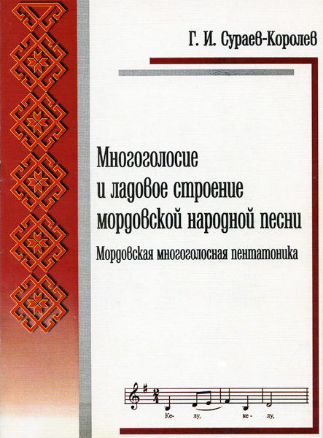
«Фольклористическая деятельность Сураева-Королева, – по мнению Л.Б.Бояркиной, – во многом повлияла на характер его исполнительского и композиторского творчества.
Созданный им женский фольклорный ансамбль «Келу», впервые во всей музыкально-силевой специфичности показал народное многоголосие в концертных формах, явился новым и ценным шагом по пути творческого освоения музыкального наследия мордвы».
Немаловажную часть интересов Г.И.Сураева-Королева занимала музыкально-редакторская работа. Он принимал участие в издании клавира музыкальной драмы Л.П.Кирюкова «Литова» (1976), сборников песен композиторов Мордовии: «Школьные годы чудесные» (1988), «С песней по жизни» (1989), «Тебе пою, моя Мордовия!» (1990); выступал с музыкально-публицистическими материалами на страницах республиканской периодической печати.
Трудно переоценить вклад Сураева-Королева в музыкальное образование. Свой многолетний педагогический опыт он обобщил в работе «Специальные технические приемы развития музыкальных способностей (систематический курс сольфеджио в 350 уроках)» (1978, рукопись).
Его занятия по сольфеджио, полифонии, гармонии, а также в композиторском кружке Саранского музыкального училища, создали прочную профессиональную базу для дальнейшего совершенствования многих известных музыкантов не только в Мордовии, но и за ее пределами. Среди его учеников – Г.Г.Вдовин, Н.В.Кошелева, А.И.Макарова, Н.М.Ситникова, Г.Г.Сураев-Королев.
Имя Г.И.Сураева-Королева присвоено детской школе искусств Старошайговского муниципального района (2011).

Сураев-Королёв Геннадий Георгиевич

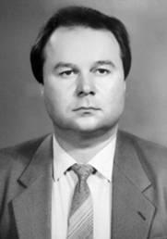

Сураев-Королёв Геннадий Георгиевич
Годы жизни 20.04.1952, г.Колпашево Томской обл. - 19.06.2007, г.Саранск)
Заслуженный деятель искусств РМ (2006), Лауреат премии Главы РМ (2007), премии Комсомола Мордовии (1988), конкурса академической импровизации (1987, Казанская консерватория), член Союза композиторов (СК) России (1989).
В 1970 г. окончил теоретическое отделение Саранского музыкального училища им. Л.П.Кирюкова, музыкально-теоретический факультет Казанской государственной консерватории В годы службы в Советской армии (1972-74) возглавлял ансамбль гарнизонного Дома офицеров, играл в военном духовом оркестре. В 1979-81 гг. – аранжировщик в вокально-инструментальном ансамбле «Вастома» («Встреча») Мордовской государственной филармонии, 1981-84 гг. работал в концертной бригаде А.Н.Куликовой при Мордовской государственной филармонии, с 1985 г. – преподаватель теоретических дисциплин Саранского музыкального училища. В 1992-97 гг. являлся заместителем председателя правления Союза композиторов РМ.
Творчеству Сураева-Королева присущи искренность и мелодизм, истоками которых являются духовные традиции мордовского народа, ясность эмоциональных настроений, тонкий лиризм музыкальных образов. Ему удалось сохранить и развить в современных формах многие творческие находки композиторов республики старшего поколения, органично ввести в музыкальную ткань выразительные средства самобытной мордовской полифонии, элементы джаза.
Сураев-Королев – автор произведений для симфонического оркестра: фортепианного концерта (1988), поэмы «Свет и тень» (1998), Симфонии новелл (2001); пьес для эстрадного оркестра: «Дискотека» (1980), «Эрзянский танец» (1985), «Мокшанский танец».
Жанры вокальной музыки в творчестве композитора, главным образом, представлены многочисленными песнями, вокальными циклами: «Прощаюсь с тобою, деревня», «Три монолога» и циклами сочинений для детского хора – «В солнечной Мордовии» (1991), «Летающий котенок» (1992), «Огоньки» ( 1994); для смешанного хора на собственные слова «Ода России», «Славься, Мордовия!», «Гимн нашему городу».
Некоторые произведения композитора вошли в учебную литературу.

Буянов Дмитрий Викторович

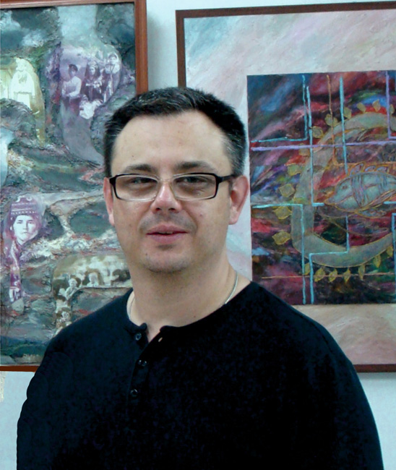

Буянов Дмитрий Викторович
Родился 02.11.1971, г. Саранск
Лауреат премии Главы РМ (2008). Член Союза композиторов (СК) России (1998). Кандидат культурологии («Креативная система в рекламе: культурологический анализ», 2006).
Окончил теоретическое отделение Саранского музыкального училища им. Л.П.Кирюкова (1992), теоретико-композиторский факультет Нижегородской государственной консерватории им. М.И.Глинки (класс композиции А.А.Нестерова, 1996). Обучался в Центре дополнительного образования работников культуры и искусства по программе «Дизайн-школа (живопись, рисунок)» (2004). С 1999 – преподаватель Саранского музыкального училища.
Автор симфонии (1996), сочинений для инструментальных ансамблей разных составов: Квартет для скрипки, альта, виолончели и фортепиано (1995), «Фантазия по мотивам Сальвадора Дали для струнного квартета и баяна» (1999), «Пять мимолетностей для баяна» (2005), «Арабески для виолончели и фортепиано»; 2 пьесы для альта-соло (удостоены диплома на 1-ом Всероссийском конкурсе «Молодые композиторы России», г. Москва, 1993). Сочинениям присуще стремление выразить многообразие современной действительности. Это проявляется также в его хоровой и камерно-вокальной музыке на слова А.А.Тарковского («Свеча», 1991; «Почём огонь?», 2002), «Трех псалмах Давида» (1994), диптихе «Складень» (сл. неизв. автора, 2002), романсах и песнях на собственные тексты («Твой взгляд», «Наваждение» и др., 2002-2006).
Творческие поиски композитора обращены к сфере современных компьютерных технологий – работа «Рука Леонардо» стала Лауреатом республиканского конкурса любительских видеофильмов (2000). Д.В.Буянов участвовал в создании первого в Мордовии мультимедийного диска «С.Эрьзя», первого CD-альбома «Произведения композиторов Мордовии» (2002), который содержит также и его сочинения «Две пьесы для альта-соло», «Симфония» (в 2 ч.), «Ночная музыка для скрипки и альта». В 2002 г. в Саранске вышел СD-диск «Современная хоровая музыка композиторов Мордовии». В нем представлены сочинения Буянова «Псалом Давида № 22» из цикла «Три псалма для мужского хора», «Почём огонь?».
Кроме того, Д.В.Буянов занимается живописью. Персональные художественные выставки состоялись в Мордовском республиканском музее изобразительных искусств имени С.Д.Эрьзи (2008), арт-салоне «Сюлгамо» Мордовского госуниверситета (2009).

Фомин Михаил Николаевич

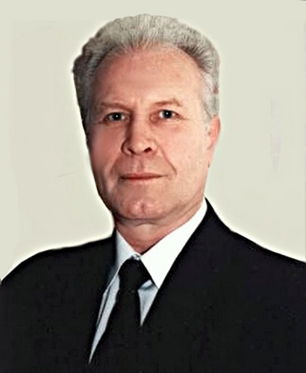

Фомин Михаил Николаевич
Родился 18.01.1952, д .Вихляевка, Ардатовского района РМ

Член Союза композиторов России (1995). Лауреат Государственной премии РМ (1998). Окончил Саранское музыкальное училище им. Л.П. Кирюкова (1975), Казанскую государственную консерваторию по классу хорового дирижирования (1980) и по классу композиции (1989, учился у проф. А.Б.Луппова). Большое влияние на формирование творческих способностей Фомина оказали композиторы Г.И.Сураев-Королев и Луппов.
В 1972-75 гг. – артист хора Мордовского государственного театра музыкальной комедии; 1980-83 гг.– хормейстер ансамбля «Умарина»; 1983-87 гг. – старший преподаватель кафедры хорового дирижирования, пения и методики музыкального воспитания МГПИ им. М.Е.Евсевьева; 1987 г. – начальник отдела искусств, в 1988-91 гг. – заместитель министра культуры МССР. Способствовал созданию Государственного камерного хора РМ, Мордовской республиканской детской хореографической школы, Государственного национального театра РМ, реорганизации Государственного музыкального театра РМ. В 1991-96 гг. – директор Государственного музыкального театра РМ (с 1995 – им. И.М.Яушева). Содействовал возрождению оперных спектаклей.
Автор лирико-эпической оперы «Сияжар» (1995; либретто Фомина, по мотивам поэмы В.К.Радаева «Сияжар»), оперы «Патриарх Никон» (2003; либретто В.В.Долгова по мотивам романа М.А.Филиппова). В творчестве Фомина преобладают вокальные и хоровые произведения. Среди них концерт «Покаяние» для смешанного хора в сопровождении фортепиано (сл. Н.И.Лунина), оратория для смешанного хора в сопровождении фортепиано и литавр (сл.Лунина), «Пушкинский парк» для женского ансамбля в сопровождении симфонического оркестра (сл. А.А.Громыхина), «Город Саранск» для солиста, смешанного хора и симфонического орк (сл.Громыхина), «Гимн-песня об Ардатове» для смешанного хора и симфонического оркестра (сл.Долгова), песни «Сезон разлук» (сл. Е.В.Никитиной), «Посвящение (сл. Г.А.Лавровой), «Шуточная» (сл. В.И.Фирсова) для голоса в сопровождении эстрадного оркестра.
Фомин – автор музыкальных сказок «Воробей Шлепка» (пьеса С.В.Королева), «Как Настенька чуть Кикиморой не стала».
Будучи хормейстером «Умарины», подготовил ряд программ из русских и мордовских народных песен, а также вокально-хореографическую сюиту Н.В.Кошелевой «Мордовская свадьба».

